Usecase: Fabrizzi zonnescherm

Een bewoner van een Italiaans landhuis zit op zijn terras in de brandende zon. Hij besluit om een slim zonnescherm aan te schaffen zodat hij lekker in de schaduw op het terras kan zitten. Dit systeem detecteert wanneer het doek uitgeschoven moet worden, namelijk als de zon schijnt. Ook weet het systeem wanneer het zonnescherm weer ingeschoven moet worden. Bijvoorbeeld wanneer het hard waait of als de zon onder gaat. Als de bewoner de binnentemperatuur op een hogere temperatuur heeft ingesteld dan het binnen daadwerkelijk is, gaat het zonnescherm automatisch weer in zodat de warmte van de zon het huis kan bereiken.

*Functionele vereisten:*

* Als zonnescherm schuif ik uit als de zon schijnt.
* Als zonnescherm schuif ik in als het hard waait.
* Als zonnescherm schuif ik in als de zon onder gaat, dus als het buiten donker wordt.
* Als zonnescherm schuif ik in als het regent.
* Als zonnescherm schuif ik in als de binnentemperatuur hoger staat ingesteld dan het binnen is.

Non-functionele vereisten:

* Als zonnescherm moet ik tijdens het uitschuiven niet weer gaan inschuiven.
* Als zonnescherm moet ik tijdens het inschuiven niet weer gaan uitschuiven.

Als zonnescherm ben ik gekoppeld aan sensoren. Deze sensoren geven meetwaarden aan mij door zodat ik weet of ik moet in- of uitschuiven. Hieronder staan de technische eisen van de sensoren beschreven. Belangrijk om te vermelden is dat de sensoren aparte apparaten zijn met ieder hun eigen taken.

Technische eisen sensoren:

* Binnensensor: als binnensensor meet ik de temperatuur binnenshuis.
* UV sensor: als UV sensor meet ik het UV spectrum van de zon.
* Buitensensor: als buitensensor meet ik de lichtintensiteit, hoeveelheid regen en windsnelheid.

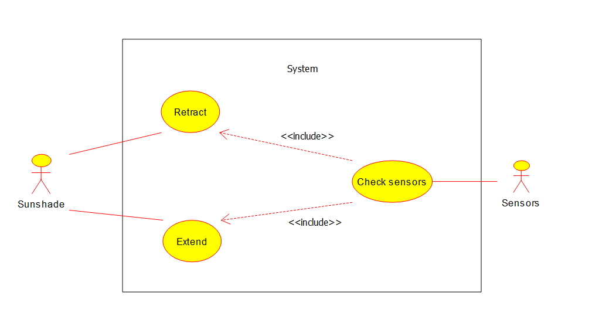

Figuur 1 Usecase Diagram van het zonnescherm

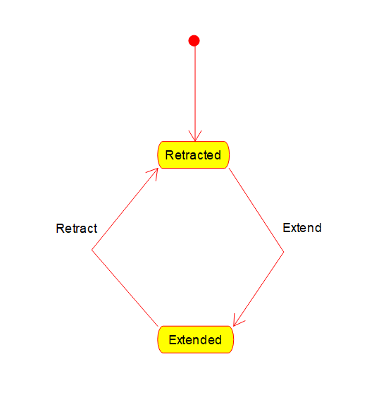

Figuur 2 State Diagram van het zonnescherm. ‘Retracted’ betekent dat het zonnescherm ingeschoven is. ‘Extended’ betekent dat het zonnescherm uitgeschoven is. Er worden Engelse termen gebruikt omdat dit handiger is bij het programmeren.

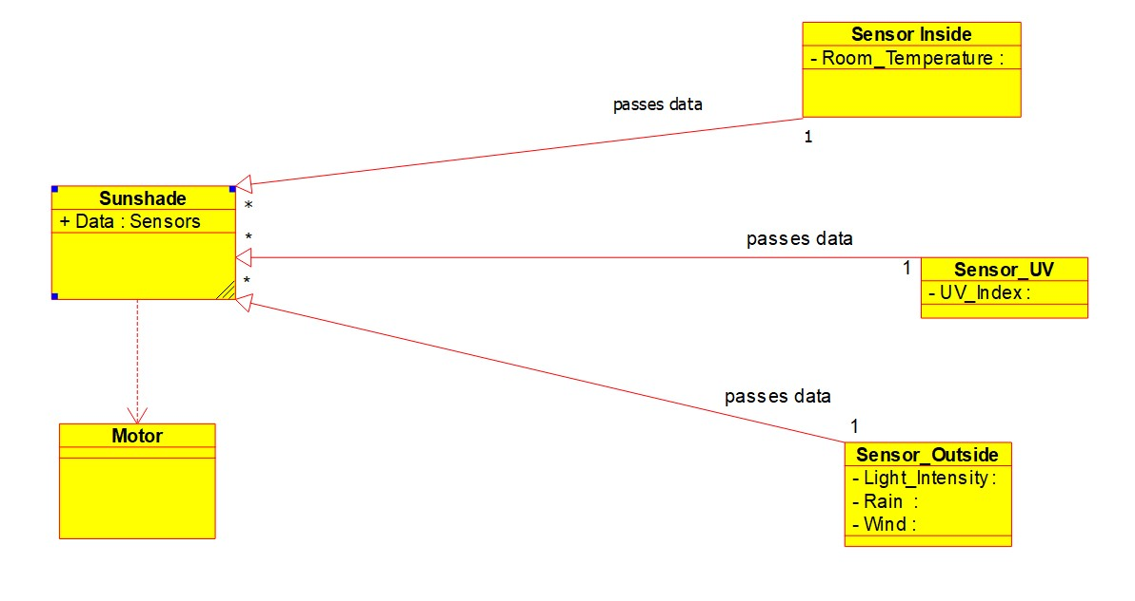

Figuur 3 Domain model van het zonnescherm.

Het domain (in het Nederlands domein genoemd) model is een systeem van abstracties en laat het gedrag en de data zien van het systeem of de applicatie die ontworpen moet worden. Het geeft niet-technische stakeholders inzicht in het concept. Bij het domein model worden alleen de relaties tussen de verschillende klassen (gele blokken), rollen en attributen binnen de klassen aangegeven. In het klassen diagram en het sequence diagram worden de operaties (methoden) en de datatypen toegevoegd.

Hieronder volgt een toelichting van het domein model.

De klasse ‘Sunshade’ vormt de basis van alle andere klassen en leest de data in die het ontvangt van de verschillende sensor klassen (Outside, UV en Inside). Afhankelijk van deze data gaat de motor van het zonnescherm naar links of naar rechts draaien (inschuiven van het doek of uitschoven van het doek).

Figuur 4 Sequence Diagram zonnescherm

Een ‘sequence diagram’ laat zien welke (externe) factoren direct invloed hebben op het systeem en welke events er door die invloeden worden gegenereerd.

Het zonnescherm is het systeem waar de ‘external actors’ (UV index, lichtintensiteit, regen, wind en de gebruiker die de temperatuur in het huis instelt) invloed op uitoefenen. In een sequence diagram is het gebruikelijk om het systeem te zien als een black box waarmee wordt bedoeld dat de systemen inhoudelijk niet verder worden uitgewerkt. Er worden bijvoorbeeld waarden door de sensoren gemeten (dichte pijl) en die uitkomst wordt vervolgens doorgegeven aan de motor (pijl met stippellijn). De motor checkt de positie waarin het zonnescherm staat en welke kant er tot slot gedraaid moet worden (links of naar rechts) of dat er überhaupt gedraaid moet worden om het zonnescherm in- of uit te schuiven.

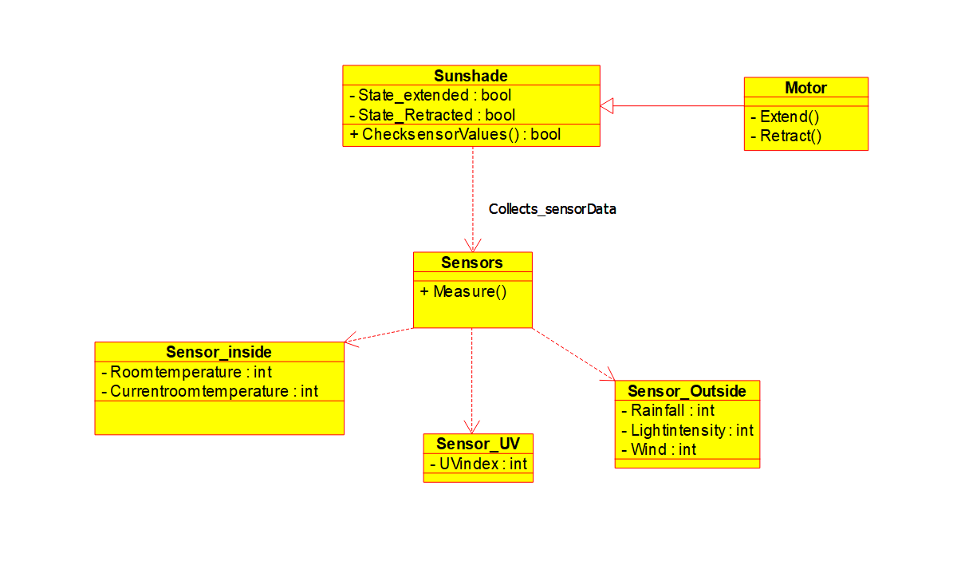

Figuur 5 Class Diagram Zonnescherm

Het klassendiagram lijkt veel op het domain model, maar het klassen diagram is minder abstract dan het domein model. In het klassen diagram is gekozen om een extra klasse toe te voegen voor de sensoren. De reden is dat het hierdoor makkelijker wordt om een virtual functie te gebruiken om de waarden van de verschillende sensoren te meten. Door gebruik te maken van polymorfisme (virtual functie toepassen) wordt de code compacter, want alle sensoren maken gebruik van de operatie ‘’meten’’. Het enige verschil is dat ze andere soorten waarden meten.

Hieronder volgt een opsomming met de waarden van de sensoren en welke eenheden daarbij horen. Verder wordt ook aangegeven bij welke waarden het systeem moet ingrijpen (zonnescherm in- of uitschuiven).

* Binnensensor: Kamertemperatuur (Roomtemperature) wordt uitgedrukt in graden Celsius. Zoals in de functionele eisen beschreven staat, schuift het zonnescherm in als de ingestelde temperatuur hoger is dan het daadwerkelijk binnen is.
* UV-sensor (UVindex): De hoeveelheid ultraviolette straling wordt uitgedrukt in de zonkracht, een index die kan variëren van 0 (wanneer er geen uv-straling is) tot 10 (voor de maximale hoeveelheid ultraviolet zonlicht). In onderstaande afbeelding staat de UV-index. Vanaf een waarde van 5 of hoger moet het zonnescherm uitschuiven.

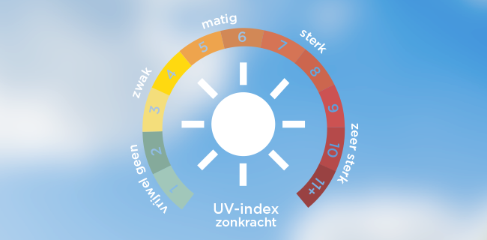

Figuur 6 UV-index zonkracht

* Buitensensor: De lichtintensiteit wordt gemeten in lux. Bij direct zonlicht (ca. 30.000 lux) moet het zonnescherm uitschuiven. Als de lichtintensiteit onder de 30.000 lux is, moet het zonnescherm juist ingeschoven worden.

Als maat voor de intensiteit van de neerslag wordt gekeken naar de hoeveelheid die in een uur valt. De hoeveelheid regen wordt gemeten in millimeters. Plaatselijke neerslag van meer dan 25 millimeter in een uur wordt een hoosbui genoemd, maar de intensiteit van neerslag hangt van veel factoren af. Om het eenvoudig te houden voor deze case, schuift het zonnescherm in als er meer dan 2 mm regen valt.

Het zonnescherm schuift in als het hard waait. Dit betekent dat het zonnescherm ingeschoven moet worden vanaf windkracht 5. Windkracht 5 staat voor windgemiddelde snelheid over 10 minuten (km/u) vanaf 29 km/uur.